BỘ TÀI NGUYÊN VÀ MÔI TRƯỜNG
TRƯỜNG ĐẠI HỌC TÀI NGUYÊN VÀ MÔI TRƯỜNG TP. HỒ CHÍ MINH
KHOA CÔNG NGHỆ THÔNG TIN
━━━━━━━━━━━━━━━━━━━━━━━━━━━━
BÁO CÁO THỰC HÀNH LAB 7
BẢO VỆ DỊCH VỤ WEB VỚI PFSENSE VÀ CỤM CONTENT FILTER
(SQUID BACKEND + E2GUARDIAN PROXY + CLAMAV SCANNER)
Sinh viên thực hiện: | Đinh Ngọc Minh Khôi
Mã số sinh viên (MSSV): | 1150080140
Lớp chuyên ngành: | DH_CNPM2
Học phần đào tạo: | An toàn thông tin mạng & Quản trị bảo mật hệ thống

I. MỤC TIÊU VÀ MÔ HÌNH HỆ THỐNG
Trong bài thực hành LAB 7, mục tiêu chính của em là nghiên cứu và ứng dụng giải pháp bảo vệ lưu lượng duyệt Web cho môi trường mạng doanh nghiệp thông qua mô hình phòng thủ chiều sâu (Defense-in-Depth). Hệ thống là sự kết hợp chặt chẽ giữa tường lửa lọc gói tin có trạng thái pfSense (hoạt động tại Layer 3 và Layer 4) cùng cụm máy chủ Proxy lọc nội dung chuyên sâu ở tầng ứng dụng (Layer 7) bao gồm E2Guardian, Squid và ClamAV. Mô hình này giúp đơn vị kiểm soát chặt chẽ các trang web mà người dùng được phép truy cập, ngăn ngừa mã độc từ các file thực thi nguy hiểm, đồng thời chặn đứng hoàn toàn các hành vi tự ý tắt cấu hình proxy để truy cập trực tiếp ra ngoài Internet.
1. Thông số thiết lập các máy ảo trong hệ thống
Tên máy ảo | Địa chỉ IPv4 | Card mạng VirtualBox | Nhiệm vụ trong bài thực hành
pfSense-LAB6 | 10.6.0.1/24 (LAN)  192.168.56.254 (MGMT) | Adapter 1: Host-only  Adapter 2: Internal (lab6-lan) | Firewall Gateway, định tuyến mạng, thực thi kiểm soát truy cập và chống bypass.
WEB-PROXY | 10.6.0.30/24 | Internal (lab6-lan) | Cụm dịch vụ bảo vệ web: E2Guardian (cổng 8080), Squid (cổng 3128), ClamAV daemon.
CLIENT-A | 10.6.0.21/24 | Internal (lab6-lan) | Máy trạm người dùng thuộc phân vùng LAN phục vụ quá trình kiểm thử an toàn mạng.

2. Danh mục Aliases khai báo trên pfSense
Tên Alias | Loại (Type) & Giá trị cấu hình | Mục đích sử dụng trong chính sách
LAB7_PROXY | Host(s): 10.6.0.30 | Gom nhóm địa chỉ máy chủ dịch vụ Proxy tập trung trong dải mạng LAN.
LAB7_CLIENTS | Host(s): 10.6.0.21, 10.6.0.22 | Gom nhóm các máy trạm người dùng bị áp chính sách duyệt web bắt buộc.
WEB_PORTS | Port(s): 80, 443 | Nhóm các cổng duyệt web tiêu chuẩn HTTP và HTTPS.
MAIL_PORTS | Port(s): 25, 110, 143, 465, 587, 993, 995 | Nhóm các cổng gửi nhận thư điện tử theo yêu cầu chuẩn của bài lab.

II. CÁC BƯỚC CẤU HÌNH KỸ THUẬT
1. Thiết lập 7 luật tường lửa (LAN Rules) trên pfSense
Trên giao diện pfSense, em đã tiến hành thiết lập bộ quy tắc gồm 7 luật tuần tự trên cổng mạng LAN theo đúng nguyên tắc bảo mật. Các dịch vụ thiết yếu và cổng hợp lệ được ưu tiên đặt ở phía trên, luật chống bypass đặt ở vị trí trung tâm nhằm chặn các luồng dữ liệu lách luật, và luật Explicit Deny đặt ở cuối cùng để khóa tất cả lưu lượng còn lại.
Thứ tự | Hành động (Action) | Nguồn (Source) | Đích (Destination) | Cổng dịch vụ | Mục đích bảo mật
Rule 1 | Pass (IPv4 TCP/UDP) | LAN subnets | * | 53 (DNS) | Cho phép phân giải tên miền DNS ra ngoài Internet hoặc DC01.
Rule 2 | Pass (IPv4 TCP) | LAB7_CLIENTS | LAB7_PROXY | 8080 | Cho phép máy trạm kết nối đến dịch vụ E2Guardian trên WEB-PROXY.
Rule 3 | Pass (IPv4 TCP) | LAN subnets | * | MAIL_PORTS | Cho phép lưu lượng email doanh nghiệp theo yêu cầu đề bài.
Rule 4 | Block (IPv4 TCP) | LAB7_CLIENTS | * | WEB_PORTS | CHỐNG BYPASS: Chặn máy trạm kết nối trực tiếp cổng 80/443 ra ngoài.
Rule 5 | Pass (IPv4 TCP) | LAB7_PROXY | * | WEB_PORTS | Cho phép duy nhất máy WEB-PROXY đại diện kết nối web ra ngoài.
Rule 6 | Pass (IPv4 TCP) | LAB7_PROXY | 172.16.6.10 | 80 (HTTP) | Cho phép proxy truy cập máy chủ web thử nghiệm trong phân vùng DMZ.
Rule 7 | Block / Deny (IPv4 *) | LAN subnets | * | * | EXPLICIT DENY: Chặn tất cả lưu lượng còn lại không khớp với các luật trên.

2. Cấu hình dịch vụ trên máy chủ WEB-PROXY (10.6.0.30)
Về cấu hình dịch vụ Squid: Em thiết lập Squid đóng vai trò làm backend proxy, chỉ lắng nghe kết nối nội bộ tại địa chỉ loopback 127.0.0.1 cổng 3128. Trong file cấu hình /etc/squid/squid.conf, em áp dụng chính sách 'http_access allow localhost' và 'http_access deny all'. Thiết lập này đảm bảo các máy trạm trong mạng LAN không thể kết nối trực tiếp vào Squid để qua mặt bộ lọc nội dung.
Về cấu hình dịch vụ E2Guardian: Dịch vụ đóng vai trò là cổng giao tiếp tiếp nhận lưu lượng chính từ người dùng, lắng nghe tại cổng 8080 cho toàn bộ dải LAN. Em tiến hành cập nhật các danh sách cấm trong thư mục /etc/e2guardian/lists/ bao gồm danh sách tên miền cấm (bannedsitelist) với các trang vietnamworks.com, topcv.vn, jobsite.local, linkedin.com, facebook.com, tiktok.com; danh sách cụm từ cấm (bannedphraselist) với các từ khóa tìm việc làm; và danh sách phần mở rộng tệp bị cấm (bannedextensionlist) nhằm ngăn chặn người dùng tải về các file thực thi nguy hiểm như .exe, .msi, .bat, .cmd, .scr, .ps1.
Về tích hợp phần mềm diệt virus ClamAV: Em kích hoạt dịch vụ clamav-daemon và liên kết cùng E2Guardian. Khi có luồng dữ liệu tệp tin được truyền qua proxy, ClamAV sẽ thực hiện quét đối soát chữ ký mã độc trước khi cho phép dữ liệu trả về máy trạm.
III. HÌNH ẢNH MINH CHỨNG THỰC HÀNH VÀ KẾT QUẢ
Minh chứng 1: Khai báo IP Aliases và Port Aliases trên pfSense
Trên giao diện Firewall / Aliases của pfSense, em đã tạo đầy đủ 4 đối tượng gồm LAB7_PROXY trỏ tới máy chủ 10.6.0.30, LAB7_CLIENTS trỏ tới dải máy trạm 10.6.0.21 và 10.6.0.22, WEB_PORTS gom cổng 80 và 443, cùng MAIL_PORTS gom các cổng thư điện tử tiêu chuẩn.
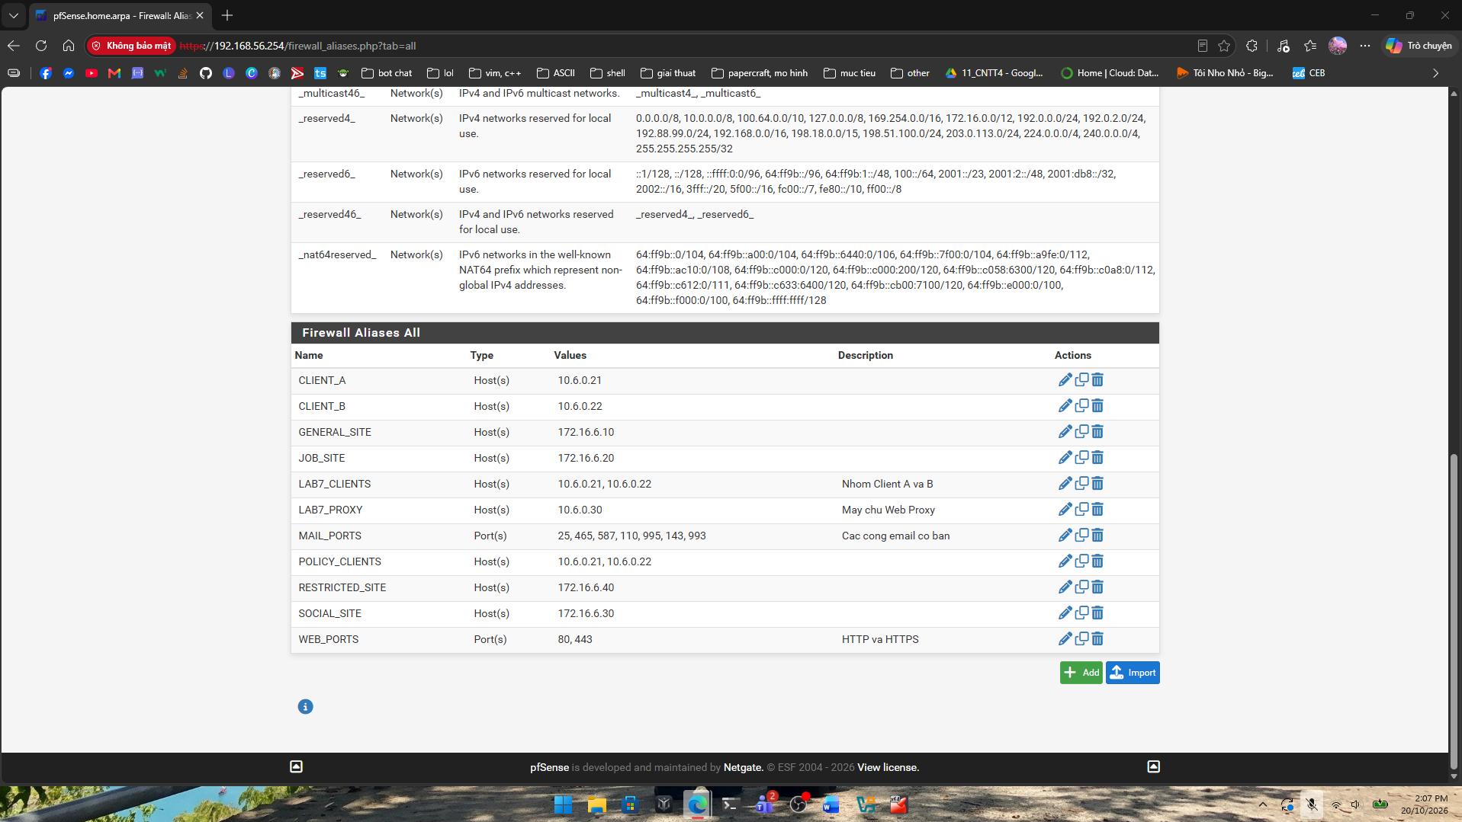
Hình 1: Danh sách các IP Aliases và Port Aliases được khai báo hoàn chỉnh trên pfSense
Minh chứng 2: Bảng 7 luật tường lửa (Firewall Rules) trên giao diện LAN pfSense
Giao diện Firewall / Rules / LAN ghi nhận đầy đủ 7 luật đã được kích hoạt. Điểm đáng chú ý là tại Rule 7 (Explicit deny), hệ thống đã ghi nhận trạng thái '0/252 B', chứng minh luật này đã phát hiện và chặn các gói tin ngoài chính sách (như gói tin ICMP ping) thành công.
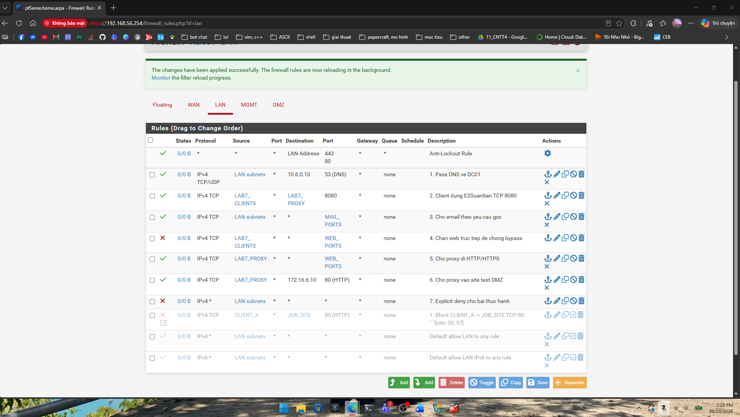
Hình 2: Thứ tự thực thi của 7 Firewall Rules trên giao diện LAN của pfSense
Minh chứng 3: Cấu hình card mạng và IP tĩnh trên máy ảo WEB-PROXY
Máy ảo Ubuntu Server WEB-PROXY được cấu hình tệp Netplan và nhận đúng địa chỉ IP tĩnh 10.6.0.30/24 trên interface enp0s3, Default Gateway trỏ trực tiếp về IP cổng LAN của pfSense là 10.6.0.1.
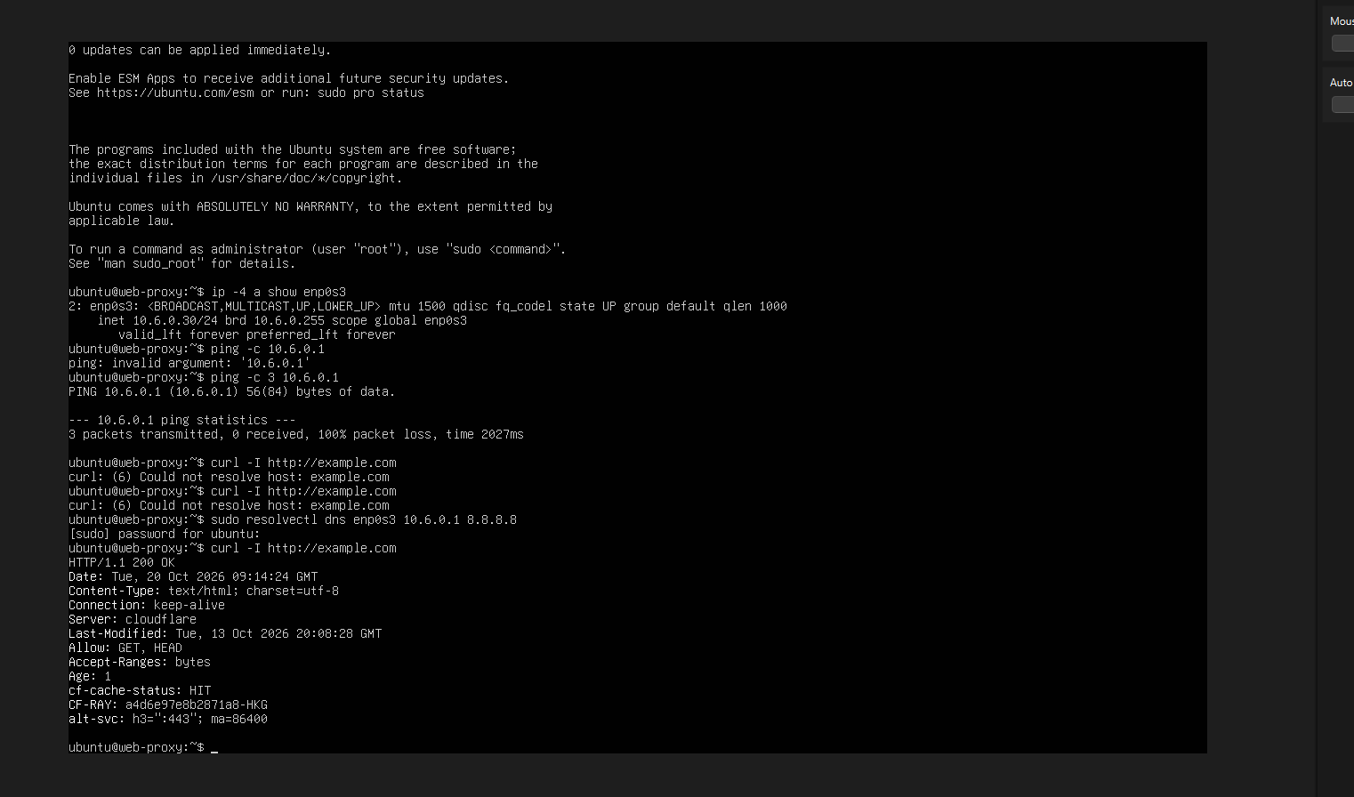
Hình 3: Kết quả lệnh netplan apply và ip -4 a show enp0s3 xác nhận IP 10.6.0.30/24
Minh chứng 4: Trạng thái hoạt động của các dịch vụ Squid, E2Guardian và ClamAV
Sau khi cấu hình, em tiến hành kiểm tra dịch vụ qua lệnh 'systemctl is-active', kết quả trả về cả 3 tiến trình squid, e2guardian và clamav-daemon đều ở trạng thái active. Đồng thời lệnh 'ss -tlnp' xác nhận cổng 8080 của E2Guardian và cổng 3128 của Squid đang mở ở chế độ LISTEN.
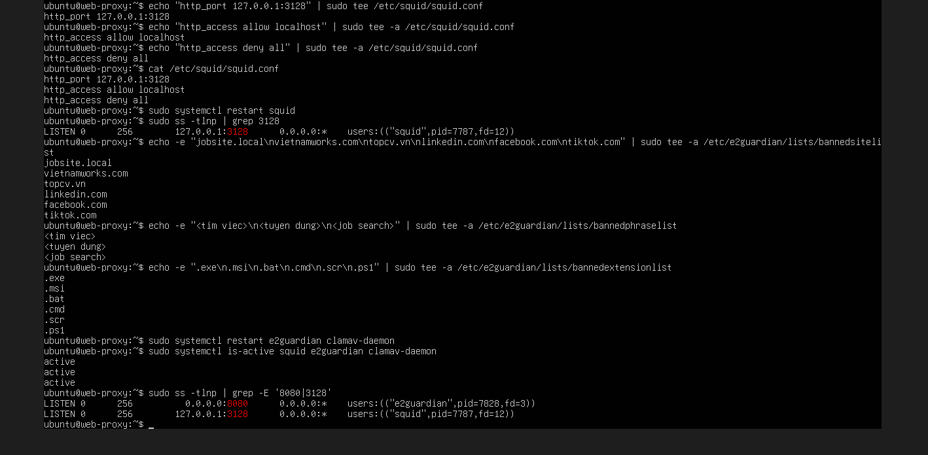
Hình 4: Trạng thái active của 3 dịch vụ và 2 cổng 8080, 3128 ở chế độ LISTEN
Minh chứng 5: Kết quả kiểm thử chống Bypass và lọc nội dung Web theo chính sách
Quá trình kiểm thử thực tế được em thực hiện qua 3 kịch bản rõ ràng: Khi thực hiện lệnh curl trực tiếp không qua proxy đến trang example.com, hệ thống trả về lỗi Resolving timed out after 4000 milliseconds do Rule 4 pfSense chặn cổng 80/443; Khi thực hiện lệnh curl qua proxy cổng 8080 đến trang example.com, hệ thống trả về mã thành công HTTP/1.1 200 OK; Khi thử nghiệm truy cập tên miền cấm vietnamworks.com qua cổng 8080, E2Guardian đã lập tức chặn lại và hiển thị mã lỗi Access Denied.
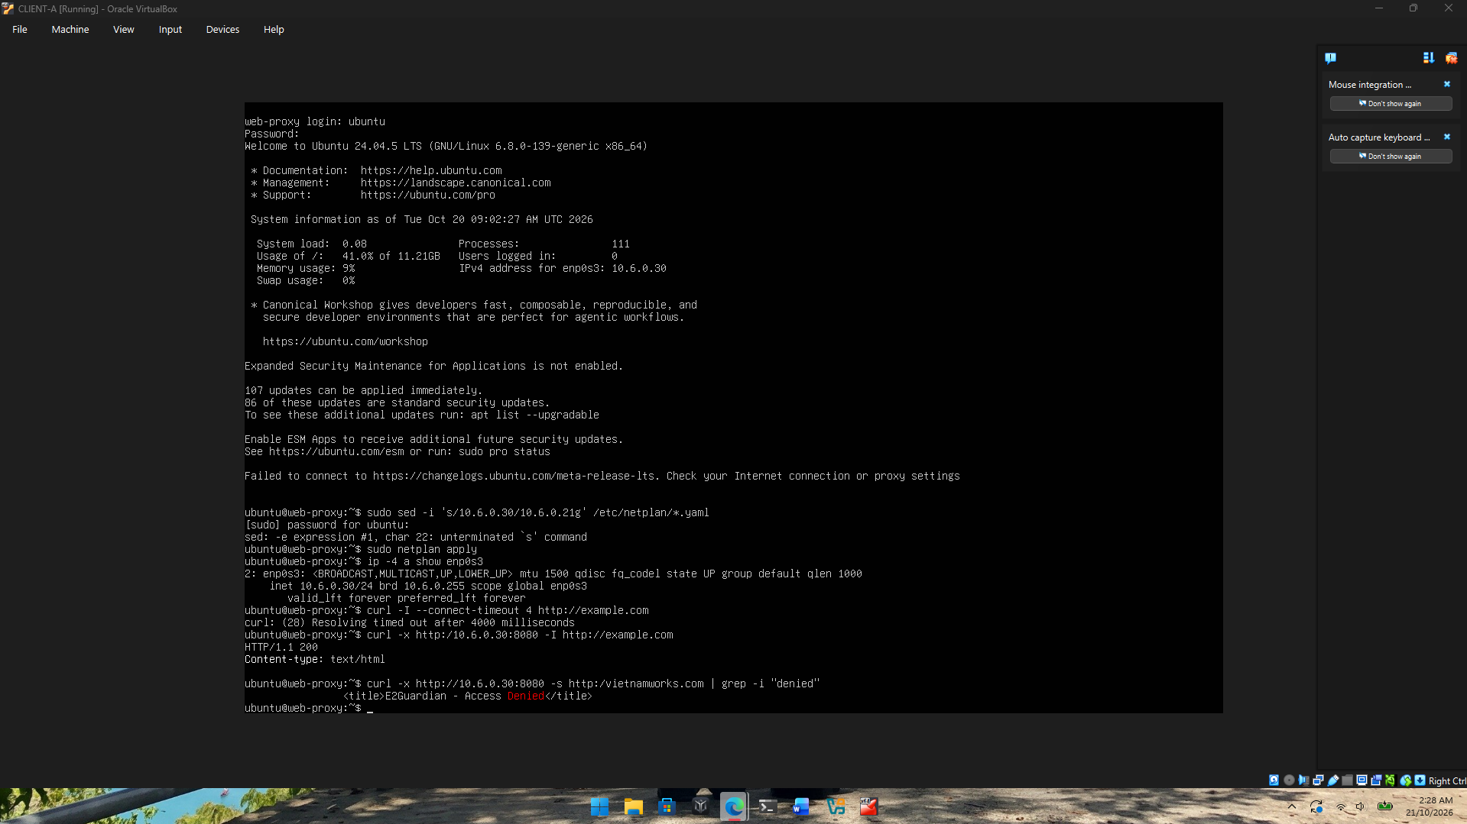
Hình 5: Kết quả thực thi 3 kịch bản kiểm thử: Timeout chống bypass, HTTP 200 thành công và Access Denied chặn web cấm
IV. TRẢ LỜI CÁC CÂU HỎI PHÂN TÍCH CHUYÊN SÂU
Câu 1: Tại sao trong hệ thống mạng cần kết hợp cả Firewall (pfSense) và Content Filter / Proxy (E2Guardian + Squid)?
Qua quá trình thực hành, em nhận thấy việc kết hợp cả hai giải pháp là yêu cầu tất yếu trong kiến trúc an ninh mạng hiện đại. Nguyên nhân là do mỗi thành phần hoạt động ở các tầng khác nhau trong mô hình OSI và đảm nhận những vai trò bổ trợ cho nhau một cách chặt chẽ.
Đối với tường lửa pfSense, thiết bị hoạt động chủ yếu ở Tầng mạng và Tầng giao vận (Layer 3 và Layer 4). Tường lửa có ưu thế xử lý và định tuyến gói tin cực kỳ nhanh chóng dựa trên địa chỉ IP nguồn, IP đích và số hiệu cổng dịch vụ. Tuy nhiên, pfSense hoàn toàn không có khả năng đọc hiểu hay giải mã nội dung bên trong gói tin HTTP/HTTPS. Do đó, tường lửa không thể biết người dùng đang mở trang web cụ thể nào, trang web đó có chứa từ khóa tuyển dụng hay vi phạm chính sách công ty hay không, và tệp tin tải về có bị nhúng mã độc hay không.
Ngược lại, E2Guardian và Squid hoạt động ở Tầng ứng dụng (Layer 7). Cụm proxy này có khả năng giải mã và phân tích sâu gói tin (Deep Packet Inspection), từ đó đối chiếu đường dẫn URL với danh sách đen tên miền, phân tích từ khóa trang web, nhận diện phần mở rộng tệp tin nguy hiểm và phối hợp với ClamAV để phát hiện virus. Tuy vậy, nếu hệ thống chỉ có Proxy mà không có Tường lửa bảo vệ, người dùng trong mạng có thể dễ dàng vào cài đặt trình duyệt để tắt bỏ cấu hình proxy, từ đó truy cập thẳng ra ngoài Internet và vượt qua toàn bộ chính sách lọc.
Chính vì vậy, sự kết hợp giữa hai hệ thống mang lại mô hình phòng thủ đa tầng hoàn hảo: pfSense đóng vai trò là người gác cổng kiên quyết, ép buộc toàn bộ máy trạm phải đi qua cổng proxy tập trung, trong khi E2Guardian và Squid đóng vai trò là bộ kiểm duyệt thông minh, thẩm định kỹ lưỡng từng nội dung trước khi chuyển về cho người dùng.
Câu 2: Phân tích cơ chế chống vượt rào (Anti-bypass) được thiết lập trong bài Lab?
Cơ chế chống vượt rào (Anti-bypass) trong bài lab được xây dựng dựa trên sự phối hợp đồng bộ giữa Rule 2, Rule 4 và Rule 5 trên giao diện LAN của pfSense, tạo thành một hành lang an toàn khép kín.
Trọng tâm của cơ chế này nằm ở Rule 4 với hành động Block toàn bộ kết nối xuất phát từ nhóm LAB7_CLIENTS đi tới cổng WEB_PORTS (cổng 80 và 443) ra bên ngoài. Trong trường hợp người dùng trên máy trạm cố tình gỡ cài đặt proxy trên trình duyệt nhằm truy cập thẳng ra Internet, các gói tin SYN khởi tạo phiên kết nối sẽ bị pfSense phát hiện và drop ngay tại cổng mạng LAN. Kết quả là máy trạm hoàn toàn không thể nhận được phản hồi từ máy chủ ngoài Internet và nhận về thông báo lỗi Timeout.
Đồng thời, pfSense chỉ mở duy nhất một lối đi hợp lệ cho các máy trạm thông qua Rule 2, đó là cho phép gửi dữ liệu tới cổng TCP 8080 của máy chủ WEB-PROXY (10.6.0.30). Tại đây, máy chủ Proxy sẽ tiếp nhận, kiểm tra toàn bộ chính sách nội dung rồi mới thay mặt người dùng đi ra ngoài Internet thông qua quyền hạn đặc quyền được cấp riêng tại Rule 5. Mô hình này đảm bảo triệt tiêu hoàn toàn khả năng lách luật của người dùng trong mạng nội bộ.
Câu 3: Trình bày chu trình phối hợp dữ liệu giữa E2Guardian, Squid và ClamAV?
Chu trình xử lý một yêu cầu truy cập web (HTTP Web Request) từ máy trạm qua cụm dịch vụ diễn ra qua 5 giai đoạn tuần tự và chặt chẽ:
Giai đoạn 1 - Tiếp nhận kết nối: Máy trạm Client gửi yêu cầu truy cập web đến cổng 8080 của máy chủ E2Guardian theo đúng cấu hình proxy được chỉ định.
Giai đoạn 2 - Thẩm định chính sách: E2Guardian giải mã yêu cầu, trích xuất tên miền và URL để đối soát với các danh mục kiểm soát gồm bannedsitelist, bannedphraselist và bannedextensionlist. Nếu yêu cầu thuộc danh mục cấm (ví dụ trang tuyển dụng vietnamworks.com), E2Guardian lập tức ngắt phiên làm việc và gửi trả về trình duyệt máy trạm một trang thông báo từ chối truy cập Access Denied. Yêu cầu vi phạm được xử lý tại chỗ mà không tiêu tốn băng thông kết nối ra ngoài.
Giai đoạn 3 - Chuyển tiếp nội bộ: Nếu yêu cầu hoàn toàn hợp lệ, E2Guardian sẽ chuyển tiếp gói tin sang cổng 3128 của Squid backend (dịch vụ chỉ lắng nghe duy nhất tại địa chỉ nội bộ 127.0.0.1).
Giai đoạn 4 - Tải dữ liệu từ máy chủ web: Squid đóng vai trò là máy khách đại diện (Forward Proxy), khởi tạo phiên kết nối qua cổng mạng của pfSense (được Rule 5 cho phép) để tải dữ liệu trang web hoặc tệp tin từ Internet về máy chủ.
Giai đoạn 5 - Quét mã độc và chuyển giao: Trước khi luồng dữ liệu tải về được đưa lại cho máy trạm, E2Guardian sẽ đẩy dữ liệu sang cho dịch vụ ClamAV daemon qua socket để tiến hành rà quét chữ ký virus. Chỉ khi kết quả quét xác nhận tệp tin sạch và an toàn thì E2Guardian mới hoàn tất việc chuyển giao dữ liệu về cho trình duyệt của người dùng.
V. NHẬN XÉT VÀ KẾT LUẬN
Sau quá trình triển khai cấu hình và kiểm thử thực tế trên nền tảng ảo hóa VirtualBox, em nhận thấy bài thực hành LAB 7 đã đạt được đầy đủ các mục tiêu đề ra ban đầu. Em đã nắm vững phương pháp thiết lập bộ quy tắc tường lửa Stateful pfSense, cách sử dụng Aliases để tối ưu hóa quản trị mạng, cũng như quy trình cài đặt và kết nối chuỗi giải pháp mã nguồn mở bảo vệ web gồm E2Guardian, Squid và ClamAV.
Kết quả kiểm thử thực nghiệm đã chứng minh tính hiệu quả của mô hình: hệ thống vừa ngăn chặn tuyệt đối các hành vi truy cập web trực tiếp trái quy định, vừa duy trì khả năng duyệt web thông suốt cho người dùng hợp lệ, đồng thời bảo đảm an toàn thông tin nội bộ trước các mối đe dọa từ các trang web cấm và tệp tin độc hại. Đây là những kiến thức thực tế vô cùng giá trị giúp em củng cố tư duy về an toàn thông tin mạng và quy trình bảo mật hạ tầng doanh nghiệp.

